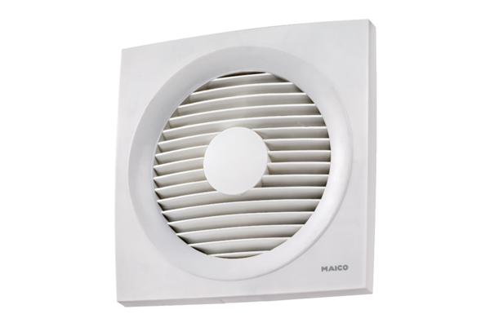Осевой внутристенный вентилятор ENR 25Комплект поставки: 1 штукАссортимент: C
Номер артикула: 0081.0317Изготовитель: MAICO

